H2６年度 「震災復興支援活動」実施報告書（なでしこ防災ネット）
第５回絆プロジェクト！蘇らせよう！小名浜ふくしまオーガニックコットンプロジェクト 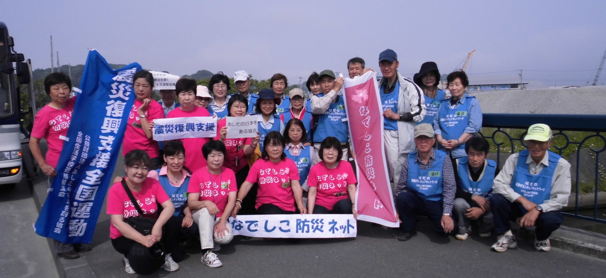
未来へつなげる絆 福島県いわき市小名浜地区の綿農家農業支援ボランティア
東日本大震災から３年３ヶ月。復興の兆しはありますが、まだ人の手で行わなければならない作業が残っています。
小名浜の皆さまの「復興としあわせな未来のために」秦野の力を届け、絆を求めてコットン畑の種まきに精を出し、素敵な汗をかいてきました。被災地スタディツアーも企画して、被災地の方々の話を聞き、現状を見て学んできました。
これまでに１４０名を超える秦野市民有志の継続的なボランティア活動が続いています。

日 時 ： 平成２６年 ６月 ３日（火） 日帰り
集合場所 ： 渋沢駅北口５：５０、秦野市役所６：００、秦野駅南口６：１０出発
行 き 先 ： いわき市小名浜地区復興支援ボランティアセンター Tel/FAX ０２４６－９２-４２９８
〒971-8169 福島県いわき市小名浜南君ヶ塚町14-2 （小名浜中央公園近く）
ＮＰＯ法人ザ・ピープル・・・TEL ０２４６－５２-２５１１
内 容 ： いわき市小名浜地区綿農家の種まきを２時間程度
五浦観光ホテル大観荘で資料を使っての被災地状況説明とガイド。
六角堂と大津港の津波被災状況視察（茨城県北茨城市大津町）
持参するもの：ボランティア保険の証明書、軍手、タオル、飲み物、保険証、薬、ウェットテッシュなど
その他活動に必要なものはご持参下さい。
服 装 ： 長袖・長ズボンで汚れてもよい服装
参加費用 ： ６，０００円参加代金に含まれるものは往復のバス代金、現地送迎バス代金、任意保険代、資料代
ボランティア保険 ： 社会福祉協議会にて天災タイプのボランティア保険に必ず加入。
事前説明会 ： 5月28日(水) 1７:０0 ～ １９:00 秦野市保健福祉センター ３階 第３会議室
申し込み・問い合わせ先
なでしこ 防災ネット 会長 吉田 トシ子 090-6941-7303 FAX：0463-87-1452

行程表
【５：５０～６：1０】 各地出発
【１０：００～１０：１０】 いわき市小名浜地区復興支援ボランティアセンターで受付・オリエンテーション
ＴＥＬ・FAX 0246-92-4298 担当 甘南備（かんなぜ）090-7931-5863
ＮＰＯ法人ザ・ピープル・・・TEL 0246-52-2511
【１０：１０～１０：３０】 復興支援ボランティアセンター職員から被災状況の説明
【１０：３０～１２：００】 綿農家農業支援ボランティア活動 綿の植え付け
活動終了後は、使用した道具を洗浄して完了
【１２：００～１２：３０】 作業終了後、農家の方から被災・復興状況の説明
【１２：３０～１３：１０】 五浦観光ホテル大観荘へバスで移動
【１３：１０～１４：１０】 五浦観光ホテル大観荘で昼食と資料を使っての被災地状況説明とガイド
【１４：１０～１６：１０】 六角堂と大津港の津波被災状況視察
【１６：２０】 大津港 発
【２０時００分着～２０時３０分着】 各到着地

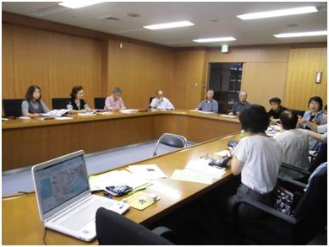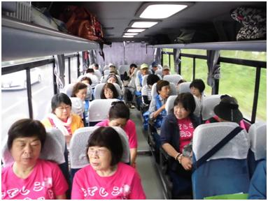
事前説明会 5月28日秦野市保健福祉センター ボランティアバス２６人参加

福島県いわき市小名浜綿農家農業支援ボランティア活動内容
福島県いわき市小名浜地区交流ボランティアセンターで受付、研修室でオリエンテーション。
福島県いわき市小名浜地区交流ボランティアセンターでは、交流サロンや就職相談会、民生委員による よろず相談、手作りおもちゃ、アクセサリー作成、編み物、折り紙、オカリナなどの教室を開催。
生活情報・支援情報・イベント情報の提供をしています。
団体ボランティアについては「ＮＰＯ法人ザ・ピープル」により、震災直後のボランティア活動や支援事業の成立ち等、研修を兼ねて説明（ガイド料５，０００円、資料代１人５００円）
内容としては・・・
・小名浜地区ボランティアセンター現在までの成立ち ・震災による被災地視察
・農業支援（オーガニックコットンプロジェクト）の案内 ・ボランティア作業
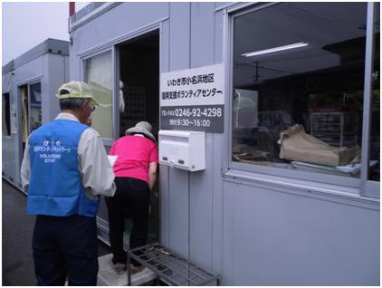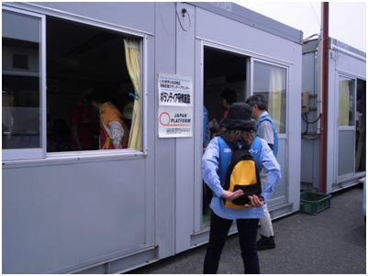
いわき市小名浜地区復興支援ボランティアセンター受付 研修室でオリエンテーション
復興支援ボランティアセンター職員甘南備さんから話を聞く
東日本大震災、原発事故。そして突然の避難。
３・１１の震災以来、“ありがとう”の言葉の尽きる日はありませんでした。道路を行き交う支援の自動車にはもちろん、そのトラックが走れる状態を一生懸命保ってくれた道路にも感謝の気持ちで頭が下がりました。
あれから３年。公園で遊ぶ子どもたちの姿はあまり見かけないが、子育て支援広場は子どもたちの歓声でいっぱい。
何事もなかったかのように元気に走り回っている。その姿に励まされているのは大人たち。
想像もつかなかった出来事に、大人は子どもたちにちゃんと状況を説明してあげられているか・・・、子どもたちの心の中は・・・、放射能の影響は・・・、いつ戻れるの・・・、いろんな思いの中で毎日を過ごしている。
私たちは福島で頑張っているよ。
震災を経験したみんなが震災を忘れず、そして前を向いて歩んでいけますように願いながら。
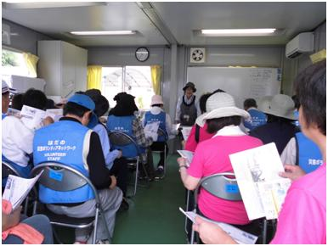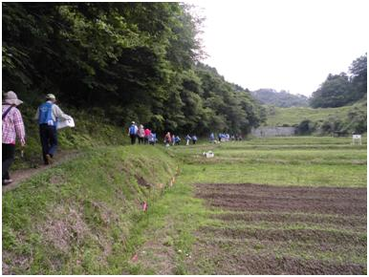
復興支援ボランティアセンター職員から被災状況の説明 いわき市小名浜地区綿の畑へ移動
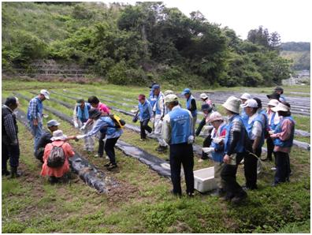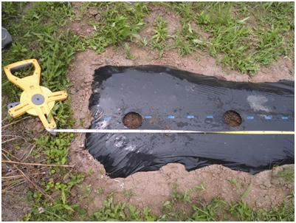
綿畑所有者が種まきの方法を指導 マルチに穴を開ける間隔
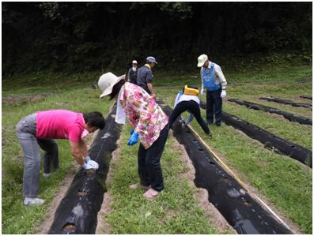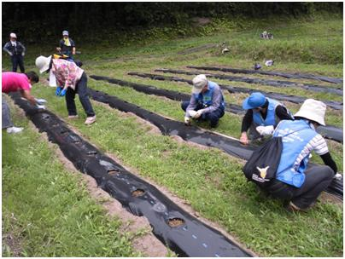
専用の道具を使って穴を開けている様子 種子はまく前に綿を取り除き、一晩水に浸したもの
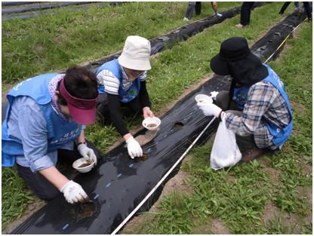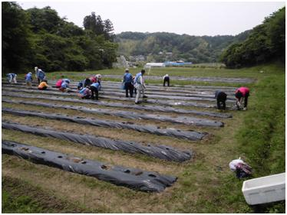
種は１㎝の深さに２粒蒔いて土をかぶせる 種蒔きしたのは茶綿と呼ばれる品種
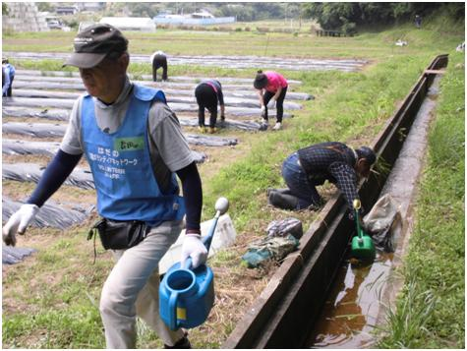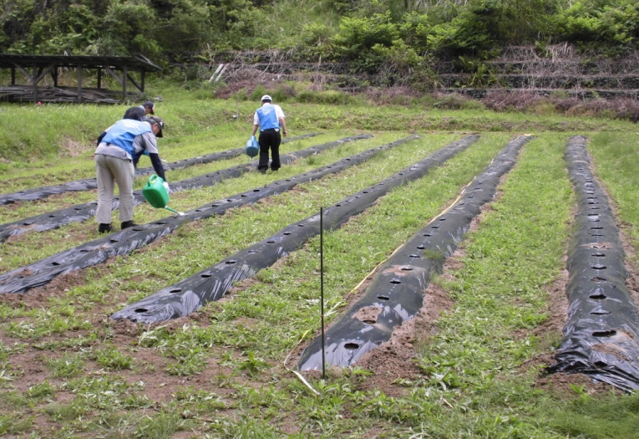
小川の水を使って種蒔きした畑へ水をまく 種まきした畑へ水やり
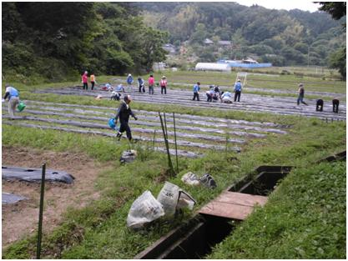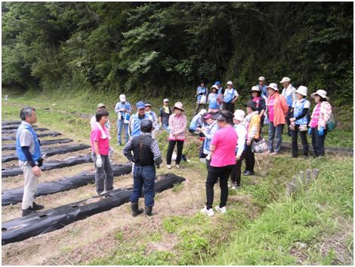
水やりと種まきの様子 作業終了後農家の方から被災・復興状況の説明
復興とは、それまでもそこにあった地域の課題と向き合うこと
「防災の基本はみんな仲良く」「自分に合った防災用品を、自分の目で買い求める」「備蓄食料の基本はローリングストック」など。
時間の経過と共に震災と津波で壊された家屋やがれきが撤去され、当時の臭いも消えていくなかで、災害の甚大さを少しでも正確に伝えようと被災状況を調べると、様々なことに気づくようになった。防災を学んでいくと地域づくりにつながる。「防災を学ぶことは、地域づくりを学ぶこと」。被災体験者の言葉には説得力がありました。
ふくしまオーガニックコットンプロジェクト
3.11東日本大震災による、未曾有の複合的な災害(地震・津波・原発事故・放射能汚染・風評被害)により、福島県の農業を取り囲む現状は厳しさを増しています。福島県の地域経済を支えてきた農業生産高は激減し、生産農家は困窮して元気を失い、地域経済崩壊の危機に直面しています。また15万人もの方々が避難生活を余儀なくされ、不自由な生活を続けています。食用でなく、塩害にも強く、放射性物質の移行係数が低い、とされる綿を有機栽培で育て、収穫されるオーガニックコットンを製品化する一連の事業モデルを構築し、地域に活気と仕事を産み出すことを目的としています。また、いろいろな人が参加することで繋がり、楽しみながら、励まし合いながら、ふくしまの復興へと歩んで行く、市民参加型のプロジェクトです。
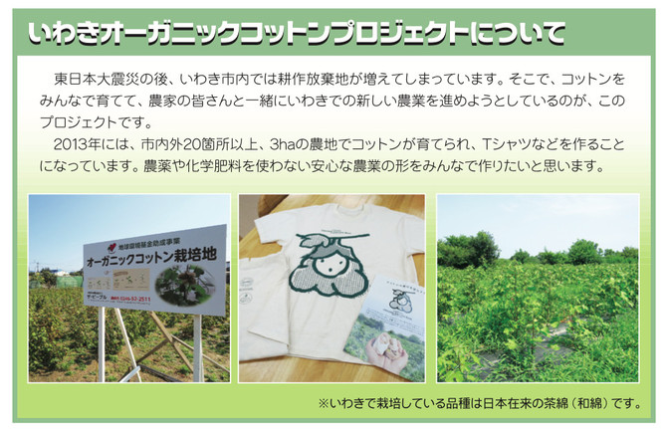
綿花の作業日程
時期 | 作業 | 注意 | 状態  秦野市でも東地区でオーガニックコットンプロジェクトをスタートさせました。  いわき市小名浜地区復興支援ボランティアセンターより稀少価値の高い日本在来種の茶綿の種を譲り受けました。  栽培した綿はいわき市小名浜地区復興支援ボランティアセンターへ提供します。
5月 | 種まき |  | 生育が鈍い
6月 |  | 根腐れ注意
７月 | 摘芯・剪定 | 水切れ注意 | 成長期・開花
8月 |  | 水切れ注意 | 成長期・開花
9月 | はじけたら収穫 |  | 結実
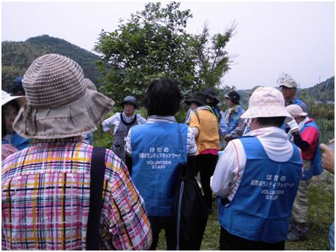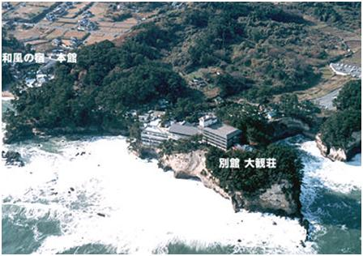
震災後から現在に至るまでの仮設住宅の様子を説明 浦観光ホテル大観荘へバスで移動（昼食）
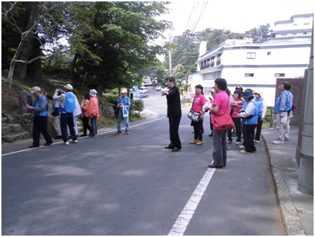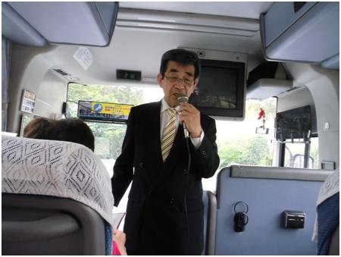
五浦観光ホテル大観荘の支配人の案内で被災地視察 資料を使っての被災状況説明とガイド

六角堂と大津港の津波被災状況視察（茨城県北茨城市大津町）
2011年3月11日 震度６弱 東日本大震災による津波により、沿岸部で甚大な被害が発生した
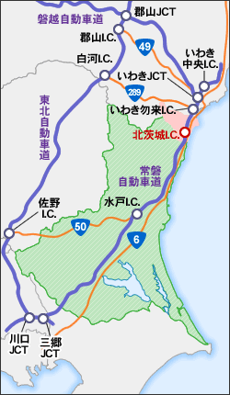

北茨城市の概要
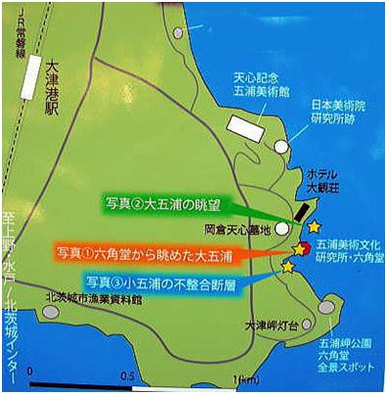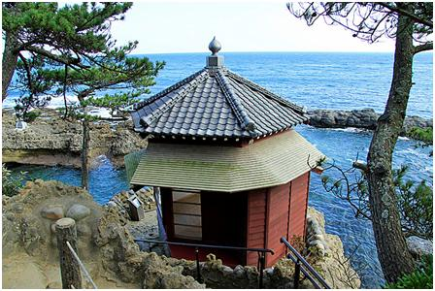
北茨木市 再建された六角堂
昭和31年に県下15番目の市として誕生した北茨城市は、茨城県の最北端に位置し、南は高萩市、北は福島県いわき市と接しています。また、市の総面積の約80％は山林で、東部は低地で海岸に面し、市内を流れる大北川、里根川などの流域には、豊かな平坦地がひらけています。古くから農業や漁業を中心に栄えましたが、江戸後期に石炭が発見され、常磐炭田の中核として活況を呈し、今日では、工業地帯として飛躍的な伸展を見せています。また、平潟・大津・磯原地区では、温泉・鉱泉が湧き出し、民宿・旅館が立ち並ぶ観光の名所となっています。
北茨城市の震災後半年の復旧・復興の足取りについて
公共施設の被害
文教施設：23ヶ所、病院１ヶ所、道路416ヶ所、橋梁５ヶ所、河川18ヶ所、港湾２ヶ所、清掃施設２ヶ所が被害を受けた。
住民避難
避難所は３月11日に設置された。ピーク時の避難者は、20ヶ所の避難所に人口の10％超の5000人に上った。うち、福島県からの避難者は277名で２つの避難所を設置した。５月11日に避難所は閉鎖された。
インフラ、ライフラインなどの復旧状況
・ 市全域で電気が復旧したのは３月15日、水道は４月２日。
・ 交通は､JR常磐線（上野－いわき）が４月11日に開通。常磐自動車道は３月21日にいわき中央ICまで開通した。
市などの支援・助成策（抜粋）
・ 個人所有の建物を対象に、５月10日から倒壊家屋の取り壊しを市が無料で行っている。７月29日時点で250件を取壊済み
・ 市の住宅斡旋は、10戸の仮設住宅をはじめとして、民間アパート借り上げ、公営住宅、市内で約100部屋の空室が
あった雇用促
進住宅などを手配した。
・ 被災住宅の修繕工事費の助成を６月１日から開始した。被災住宅修繕費の10％、最大で10万円を助成した。７月29
日時点で139件が利用。
・ 被災者雇用として、市復興事業推進員を38名、大津漁協、大津加工組合委託として28名を雇用した。
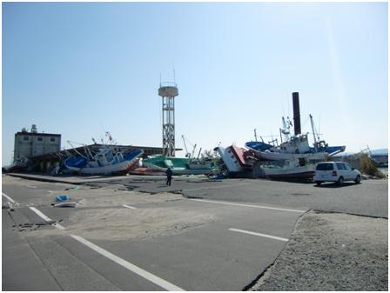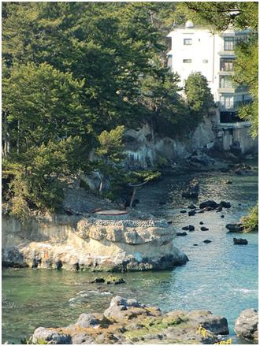
2011/4/6撮影 年東北地方太平洋沖地震の津波による大津漁港の被害。多くの船が岸壁に打ち上げられた。
2011/4/6撮影 東北地方太平洋沖地震及び津波による五浦六角堂（登録有形文化財建造物）消失後の様子
大津港はおだやかな光景に見えますが、まだ復旧作業が続いています。
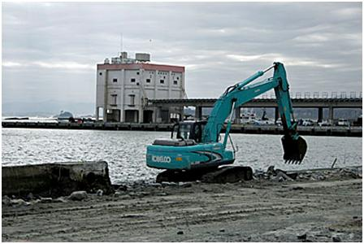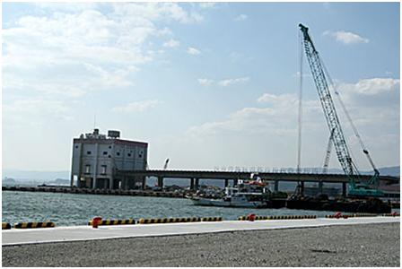
岸壁の復旧作業2013/2/14 ⇒ 復旧した岸壁 2013/11/6建物は地盤沈下のため傾いている
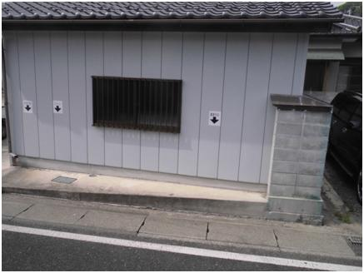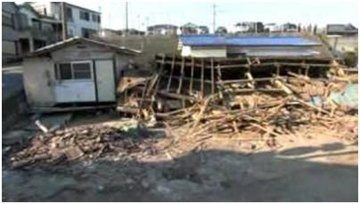
矢印のところまで津波がきた 2011/4/6撮影 東北地方太平洋沖地震の津波による被害
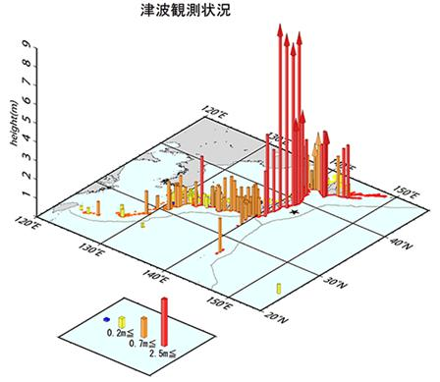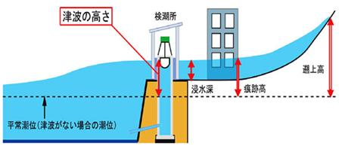
津波の高さの定義（気象庁作成）
海面の高さには、気象庁で基準としている「平常潮位（津波到達時天文潮位：TT）」の他に「平均海面（MSL）」と「標高0ｍ（TP：東京湾平均海面）」があり、また、計測事の潮位を基準にする場合もあり、調査機関によりどれを基準としているか注意する必要がある。

津波観測施設で観測された津波の高さ（気象庁作成2011.8.12） 津波の高さの定義（気象庁作成）

津波の概要
各地の津波観測施設では、福島県相馬で9.3ｍ以上、宮城県石巻市鮎川で8.6ｍ以上など、東日本の太平洋沿岸を中心に非常に高い津波を観測したほか、北海道から鹿児島県にかけての太平洋沿岸や小笠原諸島で１ｍ以上の津波を観測した。最大溯上高においては、岩手県宮古市で40.5mを記録するなど、過去の津波を上回る規模であった。
市町村単位では、宮城県と福島県北部に浸水面積・浸水率ともに大きい市区町村が集中し、浸水がもっとも著しい地域である。その後数週間は広域で水没する状況となり、地震に伴う地盤沈下等もあって、災害発生から2カ月が経過しても冠水が続いている状態であった。
今回の災害の犠牲者のほとんどは津波によるもので、多くの人命が失われ、大量の家屋が流出し、東日本の太平洋沿岸各地で甚大な被害が発生した。

被害の状況（消防庁災害対策本部まとめH24.1.13第143報より）
都道 府県 | 人 的 被 害 |  |  |  |  | 住 家 被 害（棟） |  |  |  |  | 火災 (件数）
 | 死者 | 行方 | 負 傷 者（人） |  |  | 全壊 | 半壊 | 一部 | 床上 | 床下
 | (人) | 不明 |  | 重症 | 軽傷 |  |  | 破損 | 浸水 | 浸水
福島県 | 1,925 | 63 | 181 | 20 | 161 | 19,781 | 61,925 | 142,166 | 1,053 | 340 | 11
茨城県 | 24 | 1 | 707 | 33 | 674 | 3,060 | 23,727 | 164,763 | 1,716 | 710 | 31
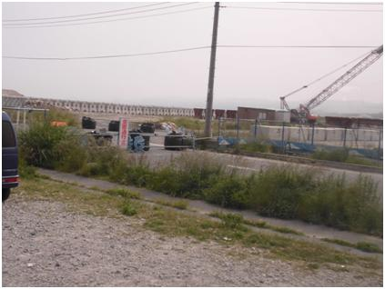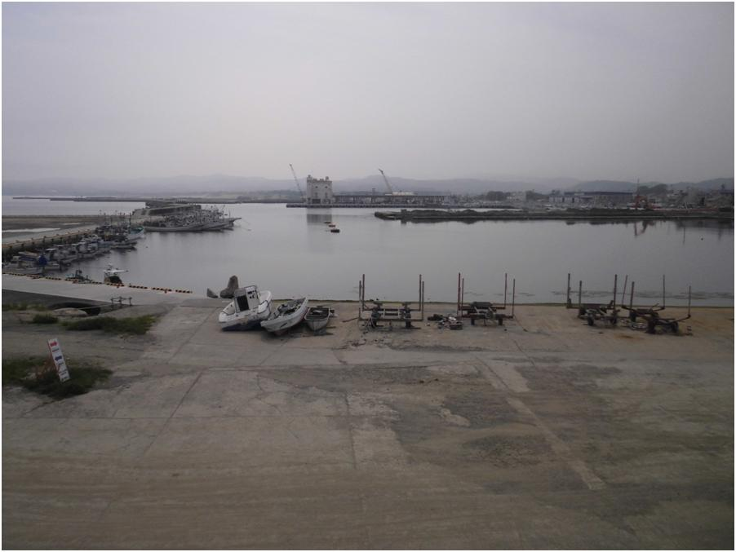
2014年6月3日の大津港の復興工事の様子
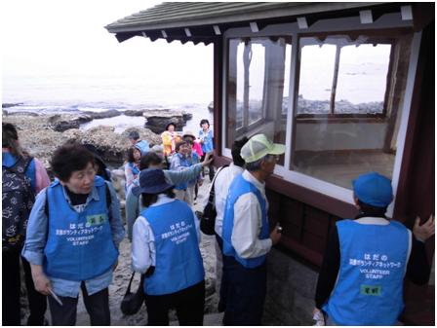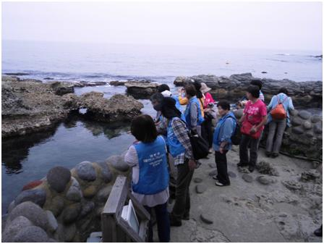
六角堂 六角堂から眺めた大五浦
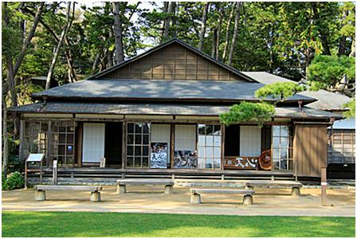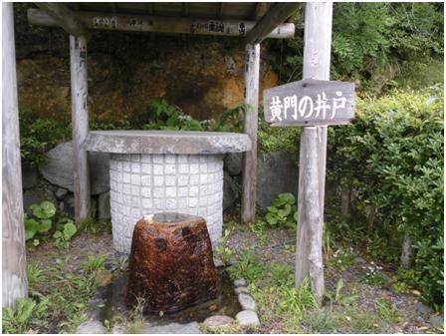
天心亭 震災時に役にたった井戸
